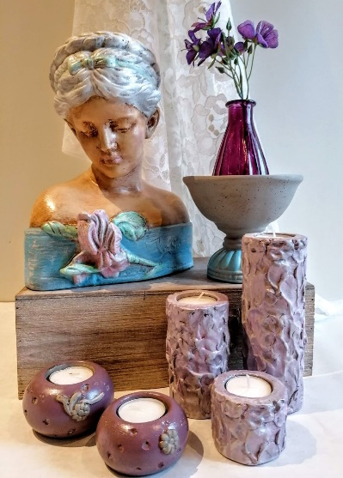
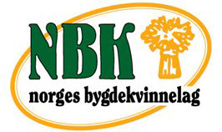

Invitasjon til

Grendemøte27.januar 2020 hos Fru G

RBK sitt første møte for året 2020, holdes hos Fru G kl. 18.30
Adressen er: Åshøgdvegen 454, 2360 Rudshøgda
- Her vil vi få høre litt om forretningsideen for Fru G
- Det vil også bli mulighet til å kjøpe produkter av Fru G
I kaffepausen blir det loddsalg, og det er fint om du kan ta med deg en gevinst til årets gevinstbank. (Husk kontanter )
Etter pausen vil det bli gjennomgang av årets planer.
Vi håper at det er noe for enhver smak og at det blir et spennende år i laget.
Vi ønsker velkommen både medlemmer og andre kvinner som ønsker å være med og delta i utvikling av et artig fellesskap i bygda vår.

Inngang kr. 200. For dette får du: Hjemmebakt danskrugbrød med skinke, Kaffe/Te og en søtsak. (Eventuell annen drikke til maten kommer i tillegg)
Hvis du vil kikke innom på Fru G sin hjemmeside så har du web adr her: www.fru-g.no

Vi trenger svar fra deg om du kommer innen den 16 januar. På SMS eller tlf:
Jorunn Waldal, 926 11748, jorunn.waldal@gmail.com

Hilsen Styret i Ringsaker Bygdekvinnelag

